*****企业
《药品经营许可证》

核
发
申
请
材
料

****年 * 月 * 日
XXX大药房
申请核发材料目录
1、药品零售企业核发（筹建、验收）申请；
2、《药品经营许可证》筹建、验收申请表；
3、工商行政管理部门出具的《营业执照》复印件；
4、 拟办企业质量管理人员情况表。企业法定代表人、企业负责人、质量负责人及依法经过资格认定的药学技术人员任职资格证书及聘书证明、离职证明原件、复印件（校验原件）；
5、企业法定代表人或企业负责人、质量负责人、质量管理机构负责人无《药品管理法》第75条、第82条规定情况的自我保证声明；
6、企业营业场所、仓库方位图；
7、企业经营场所、仓库平面布局图及房屋产权或使用权证明；
8、企业营业场所设施设备、仓储设施情况表；
9、企业质量管理体系文件（包括目录）；
10、材料真实性保证声明。
11、《授权委托书》（具体办理人员不是法定代表人或负责人本人的提供）

材料一、核发申请
申办人《药品经营许可证》核发申请
信阳市食品药品监督管理局：
xx（企业名称）于****年**月**日成立，根据经营许可（介绍企业情况*）或本人xxx，身份证号xxxxxxxxx*介绍个人情况*，拟在xx市县xx路xxx号开办x级药品零售企业。周边环境整洁、无污染源。附近居民众多，能方便群众购药。
企业药品经营面积x平方米，仓库面积x平方米，仓库地址位于xx市（县）xx路xx号；法定代表人xxx，学历为xx；企业负责人xxx，学历为xx；质量负责人xxx，于xx年取得xx资格，从事药品经营x年。
拟经营范围：非处方药、处方药（禁止类药品、限制类药品除外）、中药饮片、中成药、化学药制剂、抗生素制剂、生化药品、生物制品（除疫苗）***。
目前我企业已完成筹建工作，相关设施设备已备齐，基本符合《药品经营质量管理规范》和《药品经营质量管理规范现场检查指导原则》要求，现提出《药品经营许可证》核发申请，请批准为盼！
特此申请
申请人：xxx（签名或企业公章）
申请人：######药店（盖章）
****年**月**日
材料二筹建申请表、验收申请表（由企业登陆http://www.hda.gov.cn/CL0124/注册账号，账号注册成功后视具体情况填写筹建申请表，点击上报，打印申请表。上报后材料由市局网上审核，通过审核后由企业填报验收申请表，填写后点击上报，打印申请表。如有疑问请咨询0376-6369718）
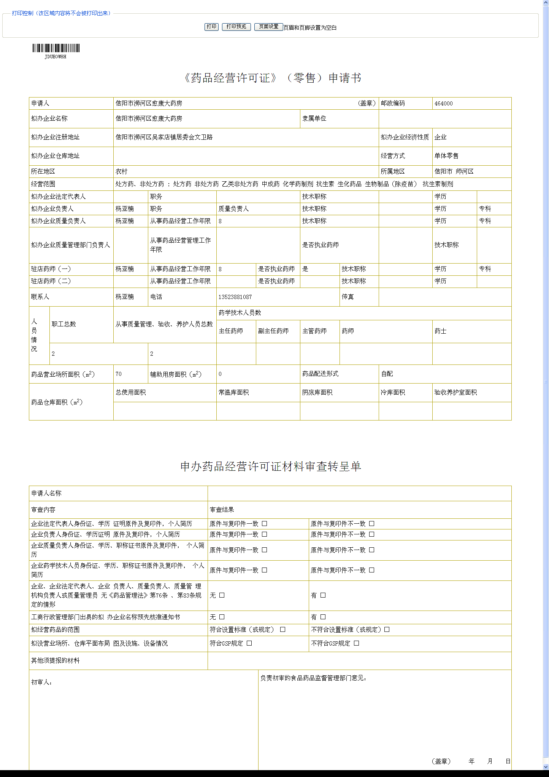

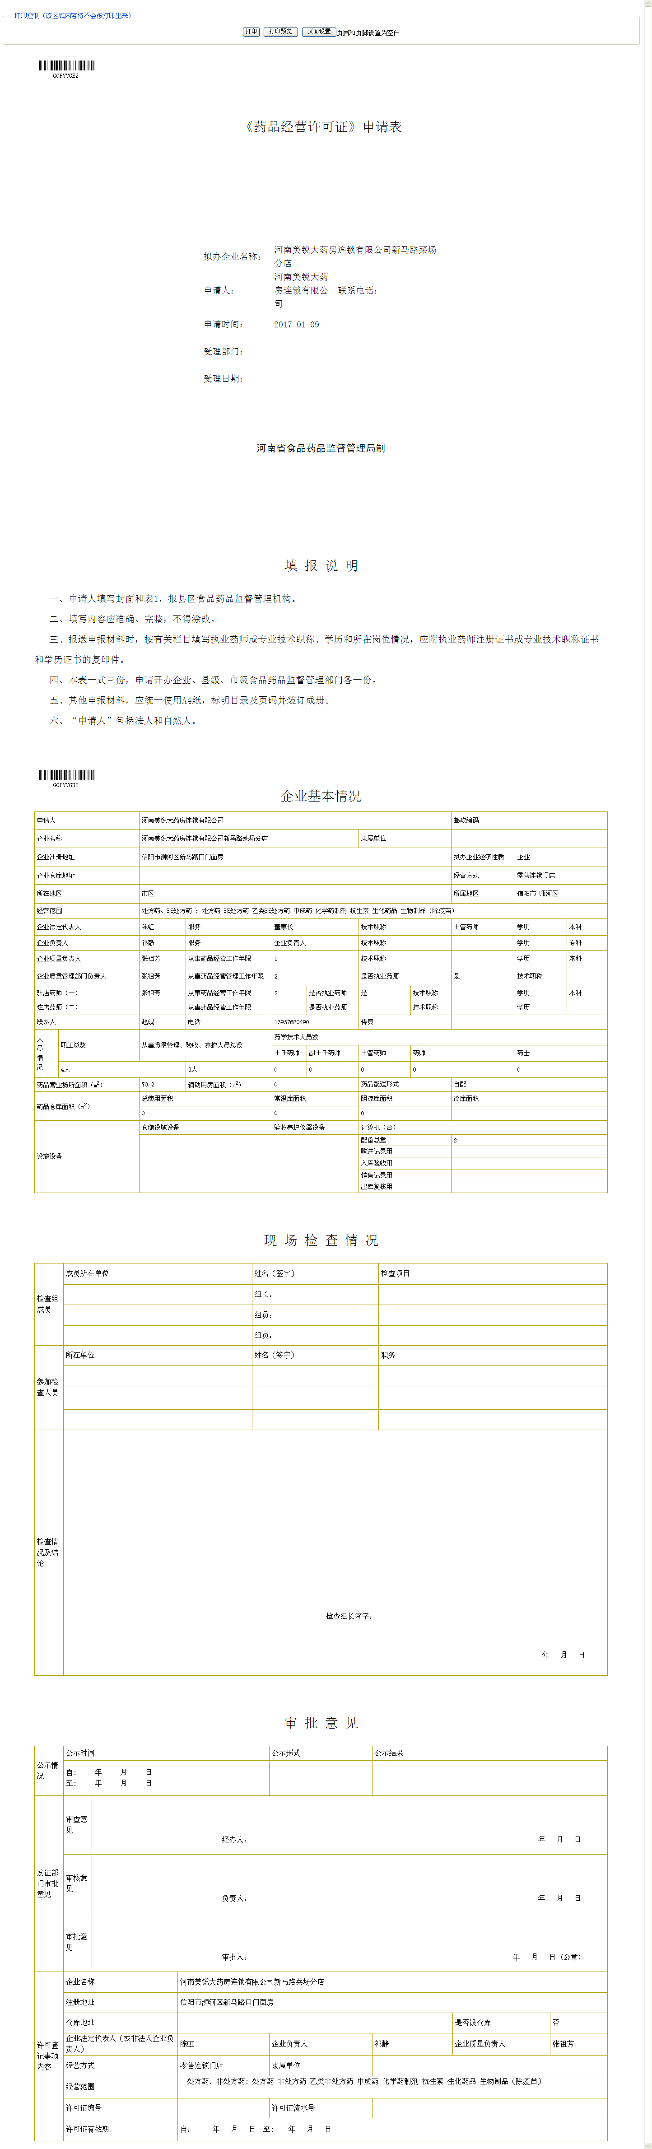

材料三、工商行政管理部门核发的具有药品零售经营范围的《营业执照》复印件；（零售连锁门店开办需提供总部证照复印件）
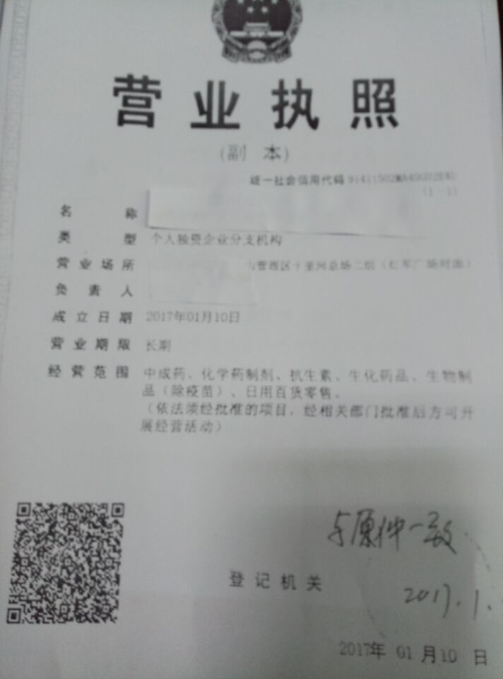

材料四、企业法定代表人、企业负责人和质量管理人员情况表

填报单位或个人: 填表日期: 年 月 日
序号 | 姓名 | 职务 | 学历 | 所学  专业 | 是否执业药师 | 技术职称 | 所在部门
注: 本表应填写企业法定代表人、企业负责人、分管质量负责人、质量管理部门负责人、质量管理人员情况，填写本表时，应将执业药师证明或专业技术职称证书的复印件附后。

工 作 简 历
（法定代表人、企业负责人、企业质量负责人和药学技术人员）
姓名 | xxx | 性别 | x | 年龄 |  | x
学历 | xx | 民族 | x | 身份证号 |  | xxxxxxxxxx
专业 | xx | 毕业学校 | xxxx大学
执业  资格 | xx | 职务 | xxxx |  | 联系  电话 |  | xxxxxxx
主  要  工  作  简  历 | 时间 单位 职务  xxxx.x—xxxx.x xxx大学 学生  xxxx.x—xxxx.x xxxx xx  xxxx.x—xxxx.x xxxx xx  xxxx.x—xxxx.x xxxx xx
其它需要说明的情况 | （盖章） 年 月 日

企业依法经过资格认定的药学专业技术人员资格或职称证明复印件及聘书原件、复印件；

说明：
本项中所说“依法经过资格认定的药学专业技术人员”主要指“企业（法定代表人）企业负责人、质量负责人”以及其他人员获得过资格认定的药学专业技术资格或职称。

聘书： ********大药房
药师聘任合同书

甲方（用人单位）：
乙方（受聘人）：
姓名： 性别：
民族： 学历：
出生年月：
甲乙双方依据《中华人民共和国劳动合同法》相关条款，达成一致意见，签订本合同。
一、岗位名称
甲方聘任乙方在药师岗位工作。
二、合同期限
合同期限：自 年 月 日至 年 月 日止。
三、工作纪律
乙方应严格遵守国家的法律法规，遵守甲方制定的各项规章制度，服从甲方的管理；上班时间不能脱岗离岗，按时上下班。
四、工作报酬
1、甲方按国家和本单位的有关规定，确定乙方受聘期间的工作报酬及福利待遇。
五、合同的变更、终止和解除
岗位聘任合同签订后，甲、乙双方必须全面履行合同规定的义务，任何一方不得擅自变更合同。确需变更的，双方应协商一致，并按原签订程序办理。双方未达成一致意见的，原合同效力不变。
本合同未尽事宜，按《劳动合同法》的有关规定办理。
本合同经甲、乙双方签字盖章后正式生效。本合同一式三份，甲、乙双方各执一份，人事部门备案一份，三份具有同等法律效力。

甲方：（盖章） 乙方：（签字）

年 月 日 年 月 日

材料五（法定代表人、企业负责人、质量负责人不是同一人者，请分别做出自我保证声明，并签字按指纹）
***大药房拟任企业法定代表人（有法定代表人者）、企业负责人、质量负责人
自我保证声明

信阳市食品药品监督管理局：
*****药店申办企业法定代表人***、企业负责人***、质量负责人***在以前药品经营中，没有违反《药品管理法》第75条、第82条规定的情形，并保证在以后的药品经营中遵守各种药事法律、法规。

声明人：***（按指纹）

****年*月**日

材料六 企业经营场所、仓库所在位置方位图
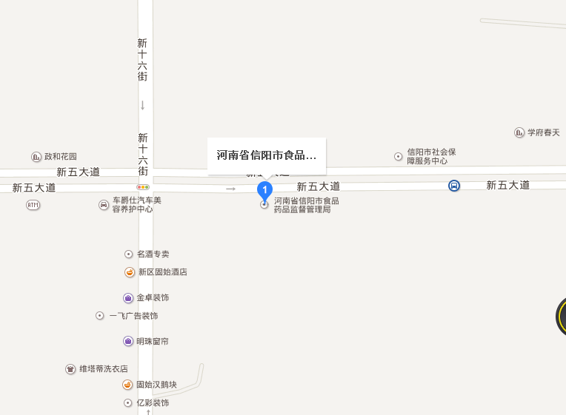

材料七、企业营业场所、仓库平面布局图；
说明：
1、准确画出营业场所、仓库平面分布图，营业场所要标出场所内药品拟摆放情况（处方区、非处方区、非药品区、主要设施摆放位置、门窗位置、场所长宽距离、建筑面积），仓库要标出库内药品拟摆放分区情况（合格区、待验区、不合格区、退货区等）；
2、处方药区、非处方区要明确出具体柜台、货架及每组柜台、货架所摆放的药品类别（按照剂型分类或用途等分类）
3、非药品区与药品区要有明显隔离，明确药品经营区域面积。

房屋产权或使用权证明；
说明：
1.如是企业本单位房产，需提交房屋产权证明；
2.如是租赁房屋除提交房屋产权证明外，还要提交租赁双方的租赁协议复印件（A4纸）；企业房屋产权或使用权说明。
3.如果属于无房产证的租赁房屋，须提供《房屋租赁登记备案证明》复印件和房屋租赁协议；
4．如果属于村（社区）房屋，须提供企业所在地村（社区）民委员会证明并加盖乡（镇、街道办）公章和房屋租赁协议；
5．经营、仓库场所设置在住宅类型房屋内的，需出具有利害关系的业主同意将住宅改为经营性用房的书面证明或情况说明。

材料九、企业主要设施、设备目录及计算机信息管理系统情况
XXX大药房设施设备一览表

序号 | 设施设备名称 | 数量 | 品牌 | 型号 | 用途 | 备注
1 | 空调 | 台 |  |  | 调节温湿度
2 | 冰箱 | 台 |  |  | 冷藏药品
3 | 温湿度计 | 个 |  |  | 监测温湿度
4 | 货架 | 节 |  |  | 摆放药品
5 | 柜台 | 节 |  |  | 摆放药品
6 | 灭火器 | 个 |  |  | 灭火
7 | 灭蚊灯 | 个 |  |  | 灭蚊虫
8 | 垫板 | 块 |  |  | 摆放药品
9 | 灭鼠夹 | 个 |  |  | 防鼠
10 | 电脑 | 台 |  |  | 办公用品
11 | 阴凉储存柜 | 台 |  |  | 储存药品
12 | 新版《GSP》软件 | 是否安装 |  |  | 质量查询
13 | 电子扫描仪 | 部 |  |  | 药品销售
14 | 打印机 | 部 |  |  | 打印小票
15 | 中药饮片柜
16 | 戥称
17 | 其他

材料十、企业质量管理体系文件目录（企业需要制定符合企业实际的质量管理体系文件，*如不经营中药饮片，则不需要制定中药饮片相关制度、操作规程）
一、质量管理制度
（一）药品采购、验收、陈列、销售等环节的管理制度，设置库房的还应当包括储存、养护的管理；
（二）供货单位和采购品种的审核；
（三）处方药销售的管理；
（四）药品拆零的管理；
（五）特殊管理的药品和国家有专门管理要求的药品的管理；
（六）记录和凭证的管理；
（七）收集和查询质量信息的管理；
（八）质量事故、质量投诉的管理；
（九）中药饮片处方审核、调配、核对的管理；
（十）药品有效期的管理；
（十一）不合格药品、药品销毁的管理；
（十二）环境卫生、人员健康的规定；
（十三）提供用药咨询、指导合理用药等药学服务的管理；
（十四）人员培训及考核的规定；
（十五）药品不良反应报告的规定；
（十六）计算机系统的管理；
（十七）药品追溯的规定；
（十八）其他应当规定的内容。
二、企业岗位职责
（一）企业负责人岗位职责；
（二）质量管理岗位职责；
（三）药品采购岗位职责；
（四）药品验收岗位职责；
（五）营业员岗位职责；
（六）处方审核、调配岗位的职责
三、药品零售操作规程
（一）药品采购、验收、销售；
（二）处方审核、调配、核对；
（三）中药饮片处方审核、调配、核对；
（四）药品拆零销售；
（五）特殊管理的药品和国家有专门管理要求的药品的销售；
（六）营业场所药品陈列及检查；
（七）营业场所冷藏药品的存放；
（八）计算机系统的操作和管理；

企业质量管理体系文件：
1.企业应制定符合企业实际的质量管理制度、岗位职责及操作规程；
2.提供质量管理体系文件模板格式一份，仅供参考；

材料十一：材料真实性保证声明

X X X 大 药 房
申报材料真实性保证声明

信阳市食品药品监督管理局：
按照《中华人民共和国行政许可法》、《中华人民共和国药品管理法》和《药品经营许可证管理办法》要求，本申请人就药品经营 许可事项申报材料情况作出以下承诺：
1、本申请符合国家法律法规和规章及有关规定。
2、所有申报材料真实合法有效（原件与复印件一致）。
3、申报材料如有虚假，自愿承担相应的法律责任。
特此声明。

申请人盖章
****年**月**日

材料十一
授权委托书

信阳市食品药品监督管理局：
兹委托我企业员工 ，性别 ，身份号： ，到贵单位办理 申请相关事宜，对委托人在办理上述事项过程中提供的申请材料和签署的有关文件，我企业均予以认可，并承担相应的法律责任。
特此委托！

委托人（盖章）：
年 月 日
被委托人身份证复印件粘贴处

